**Программно-аппаратный комплекс видеоконтроля системы «Умный дом»**

     

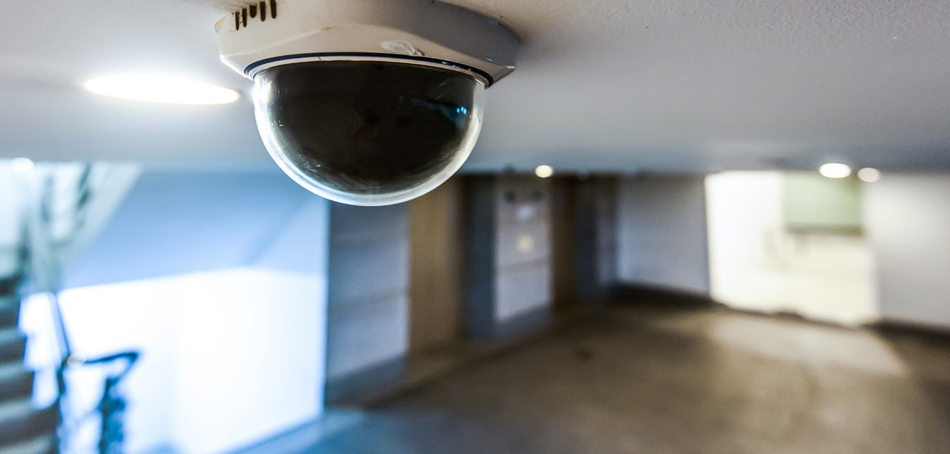

**Постановка задач:**

* Обнаружение движения
* Снимок нарушителя
* Сохранение и передача полученных данных
* Веб-приложение для дистанционного просмотра

**Возможности:**

* Отображение фотографий на сайте
* Оповещение владельца
* Статистика частоты съемки
* Расширяемость системы